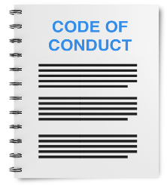 | Mae’r daflen ffeithiau hon yn ymwneud â:  Codau Ymddygiad
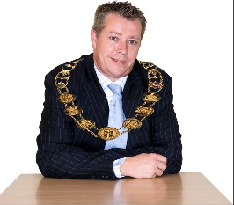 | Mae’n ymwneud ag aelodau etholedig:  - Awdurdodau lleol.  - Cynghorau Cymuned.
 | - Awdurdodau Tân ac Achub.
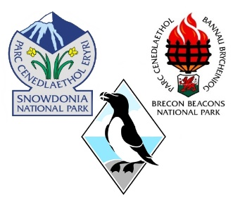 | - Awdurdodau Parciau Cenedlaethol.
 | Mae’n ymwneud â sut mae aelodau’n ymddwyn.
 | Beth ydych yn ei wneud cyn i chi gysylltu â’r Ombwdsmon?
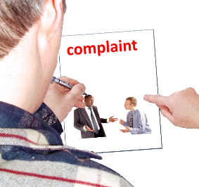 | Gallwch gwyno’n uniongyrchol i’r Ombwdsmon.
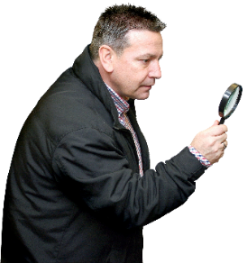 | Beth gall yr Ombwdsmon ei wneud?  Gallwn wneud rhywbeth os:
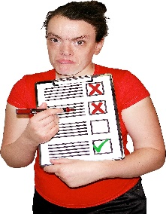 | - dywedwch wrthym beth ydych yn meddwl a wnaeth yr aelod etholedig o’i le.
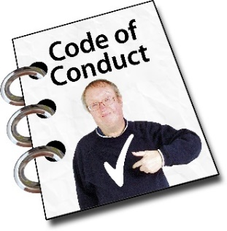 | - credwn nad ydynt yn dilyn eu Cod Ymddygiad.
 | Beth na all yr Ombwdsmon ei wneud?  Ni allwn:
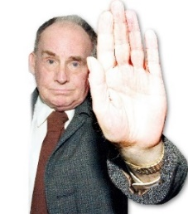 | - atal rhywun rhag bod yn aelod.  - gofyn neu wneud i aelod adael.
 | - gofyn neu wneud i aelod dalu arian i ymddiheuro.
 | Pethau i’w hystyried
 | Pan fyddwch yn gwneud cwyn, mae angen i chi ddangos beth maen nhw wedi’i wneud o’i le.
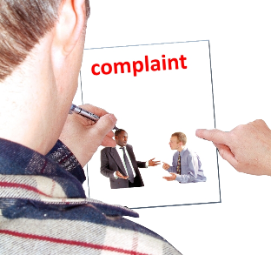 | Mae angen i chi ddefnyddio’r ffurflen gwyno. Gallwch ddod o hyd i’r ffurflen ar ein gwefan www.ombwdmson.cymru
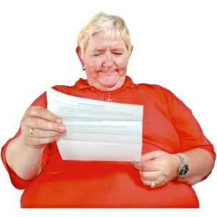 | Os byddwch yn gwneud cwyn, bydd popeth yn cael ei rannu â’r aelod yr ydych yn cwyno amdano. Mae hyn yn cynnwys eich enw. Gall y wybodaeth hon ddod yn gyhoeddus.
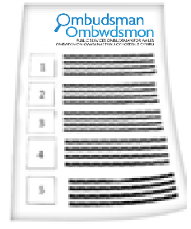 | Os yw’r Ombwdsmon yn credu nad yw’r aelod wedi dilyn y Cod, gallwn ddweud wrth y Cyngor neu Dribiwnlys arbennig.
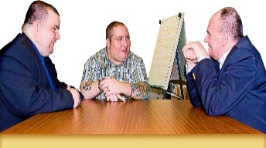 | Byddant yn penderfynu sut i unioni pethau
 | Mwy o wybodaeth
 | Gallwch ddarllen ein Taflen Ffeithiau. Mae’n dweud wrthych yr hyn a wnawn pan gawn gŵyn am ymddygiad aelod awdurdod lleol.
 | Os ydych yn dal yn ansicr os gall yr Ombwdsmon helpu, cysylltwch â ni.
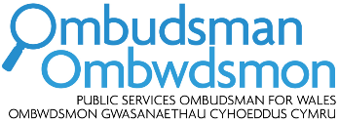 | Sut i gysylltu â’r Ombwdsmon
 | 0300 790 0203
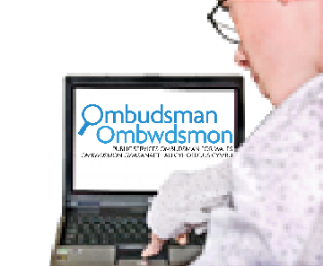 | holwch@ombwdsmon.cymru  www.ombwdsmon.cymru
 | @OmbudsmanWales
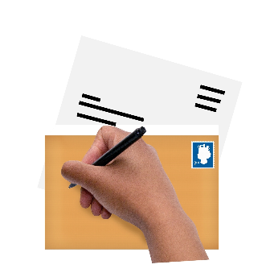 | Ombwdsmon Gwasanaethau Cyhoeddus Cymru  1 Ffordd yr Hen Gae  Pencoed  CF35 5LJ
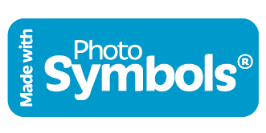 | Paratowyd y daflen hawdd ei ddarllen hon gan Barod CIC gan ddefnyddio Photosymbols.

